ESTACIÓN DE TRABAJO

FUENTE REGULADA

GENERADOR DE SEÑALES

* Fuente regulada +12V
* Fuente regulada -12V
* Fuente regulable 2V ~ 10V
* Generador de señales cuadrada – senoidal – triangular. 2 Hz ~ 1,3 MHz

FUENTE REGULADA ±12V

La figura 1 muestra la implementación de la fuente. La entrada se toma de la red mediante un transformador reductor a 20 volts eficaces aproximadamente. Cuanto mayor es la tensión eficaz de entrada, peor es el rendimiento de la fuente puesto que esa tensión cae en los CI LM7812 y LM7912 aumentado la disipación de potencia para una misma corriente de salida.

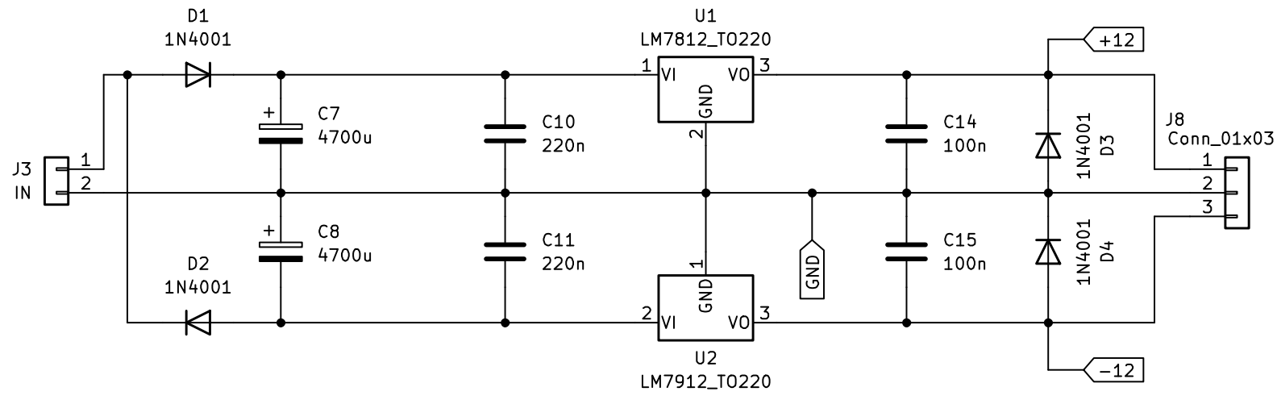

Figura 1. Esquemático del circuito de fuente regulada ±12V.

FUENTE REGULABLE 2V ~ 10V

En la figura 2 se observa el circuito implementado para la fuente regulable. La alimentación del circuito se toma directamente de la salida de la fuente regulada +12V del circuito anterior.

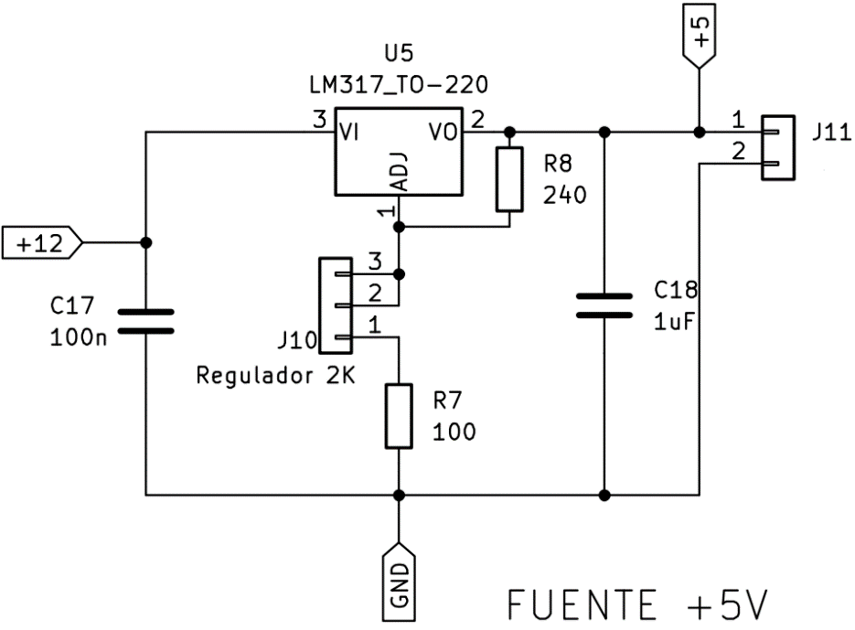

2V ~ 10V

Figura 2. Esquemático del circuito de fuente regulable 2V ~ 10V.

GENERADOR DE SEÑALES cuadrada – senoidal/triangular. 2 Hz ~ 1,3 MHz

El circuito del generador se implementó con el CI XR2206, como se aprecia en la figura 3.

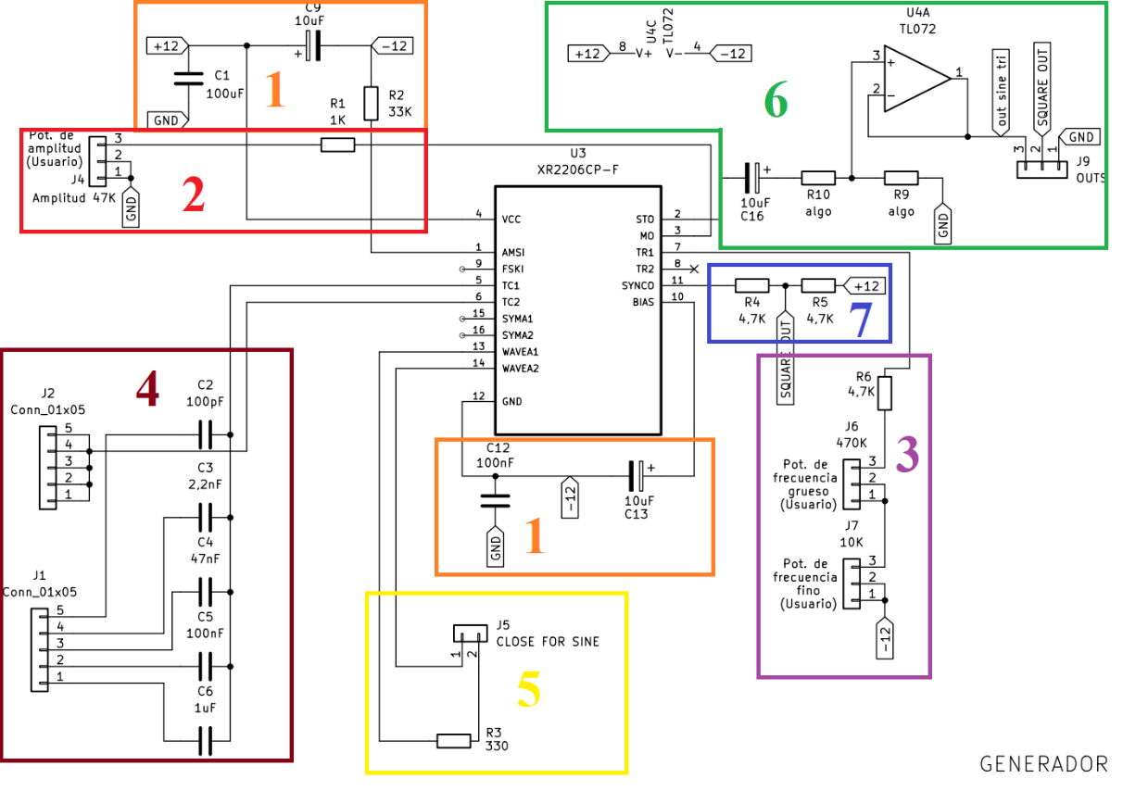

Figura 3. Esquemático del circuito generador de señales con XR2206.

A continuación se detalla el funcionamiento de cada bloque.

1. Alimentación ±12V y filtros.
2. Control de amplitud. Sólo la salida senoidal/triangular se ven afectadas por este control. La amplitud de salida senoidal vale aproximadamente 60mV por kΩ conectado al pin 3. La amplitud de salida triangular aproximadamente 160mV por kΩ conectado al pin 3.
3. Control de frecuencia. Modifica la R del oscilador RC, que sigue la siguiente ecuación:
4. Selector de capacitor del oscilador para modificar el rango de frecuencia. Siguiendo la misma ecuación, se modifica la capacidad entre 5 valores distintos, otorgando 5 escalas distintas de variación. Con los valores elegidos para este diseño esas escalas se observan en la tabla 1.

Tabla 1. Escalas de frecuencia del generador de señales.

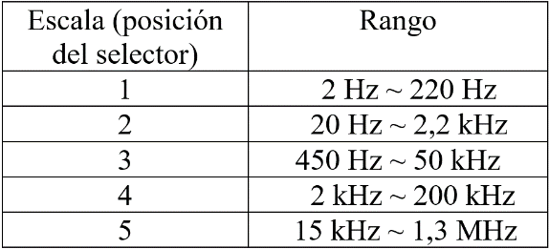

1. Los pines 13 y 14 deben estar conectados a través de una resistencia de 330ohm para tener una salida senoidal, o abiertos para tener una salida triangular. La resistencia debe ser lo más precisa posible pues la onda se deforma para otros valores de resistencia.
2. Salida senoidal/triangular. El capacitor se encarga de eliminar la componente de continua y se un amplificador operacional para no cargar la salida del XR2206. El divisor resistivo se utiliza para reducir la amplitud de la señal sin tener que reducir la amplitud de la salida del XR2206 a valores muy pequeños.
3. Salida de señal cuadrada. La salida se toma desde un divisor resistivo y no posee control de amplitud.

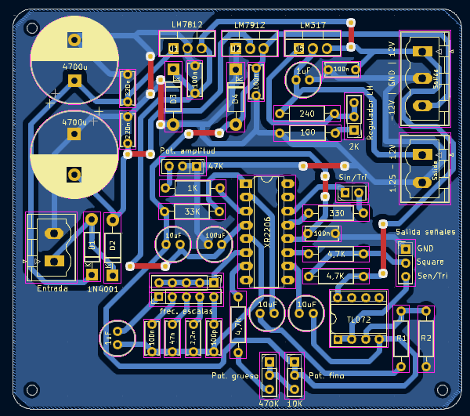

Figura 4. Diseño del circuito impreso completo.

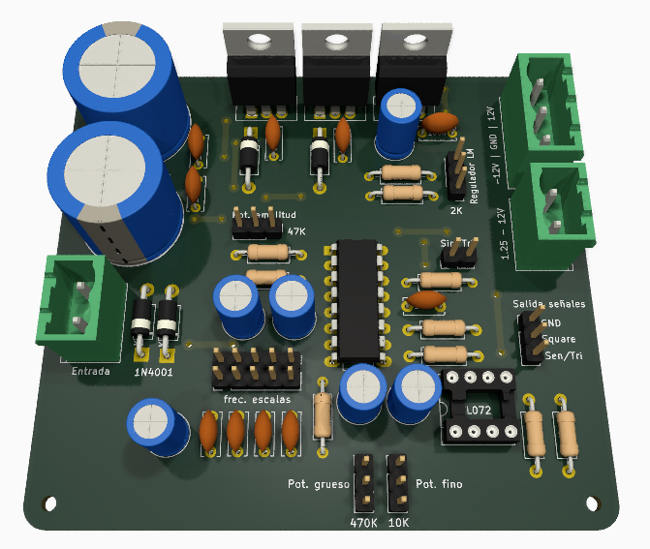

Figura 5. Renderizado 3D del circuito con los componentes montados.

Se realizaron curvas de regulación para evaluar el rendimiento del circuito. En las figuras TANTO se muestran las curvas de regulación de las fuentes sin disipador. La figura TANTO muestra la respuesta en frecuencia del generador de señales.

Figura 6. Curva de regulación de carga fuente +12V.

Figura 7. Curva de regulación de carga fuente -12V

Figura 8. Curva de regulación de carga fuente regulable al mínimo.

Figura 9. Curva de regulación de carga fuente regulable al máximo.

Figura 10. Curva de regulación de carga fuente regulable ajustada a 5V en vacío.

Figura 11. Respuesta en frecuencia del generador de señales para 220mV de amplitud.

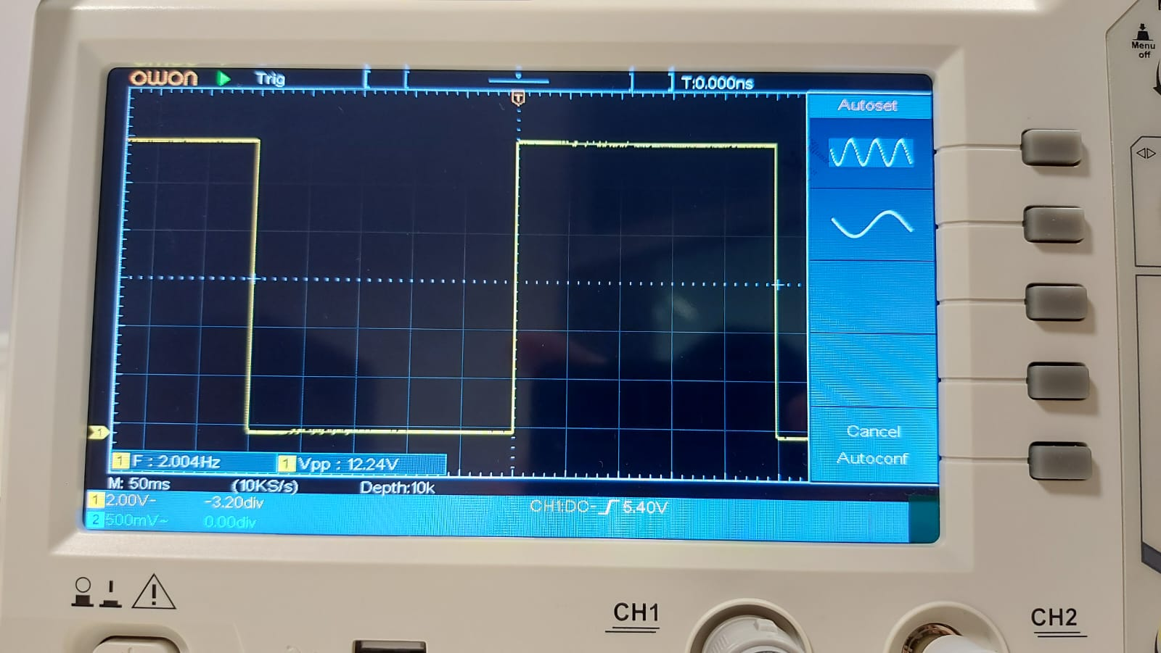

Figura 12. Onda cuadrada del generador en baja frecuencia.

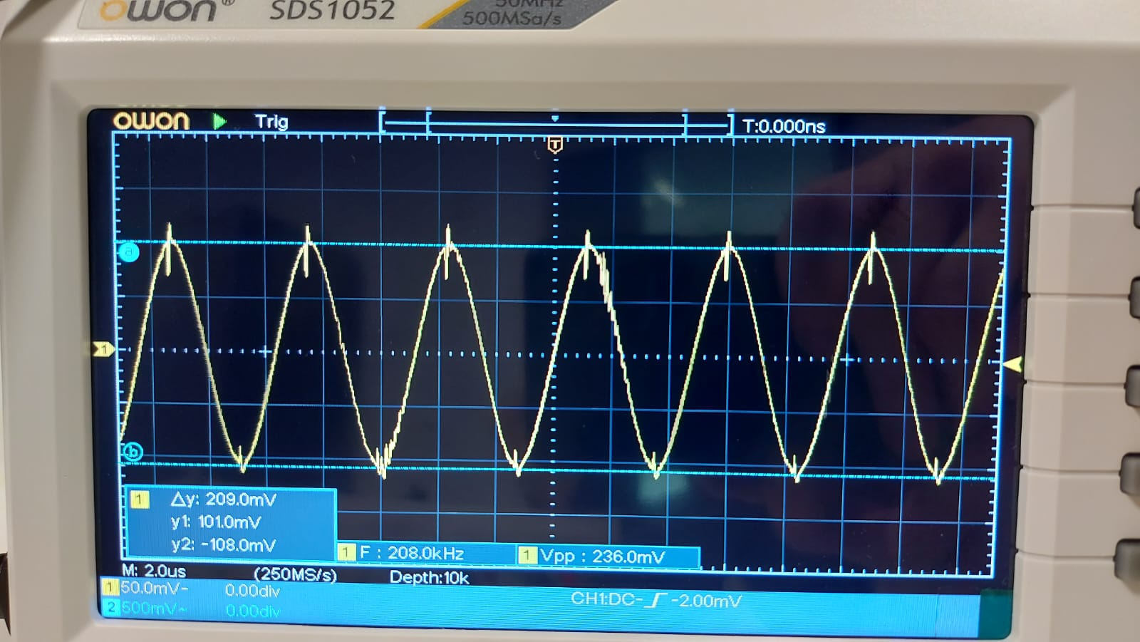

**Figura 13. Onda senoidal a ~200kHz. Se empieza a hacer notorio ruido en los picos positivos y negativos de la señal.

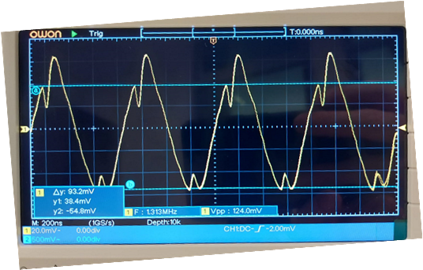

**Figura 14. Onda senoidal a 1,3MHz. La distorsión es muy grande y la señal ya no se parece a una senoidal pura.

La onda senoidal y triangular presenta que para amplitudes bajas se hace muy notorio. Este ruido de alta frecuencia puede atenuarse con filtros con una frecuencia de corte por encima de 1MHz. En las figuras 15 y 16 puede verse el efecto de agregar una red RC en serie con la salida. La señal se suaviza pero se empeora la respuesta en frecuencia debido a la respuesta de la red RC. Se pueden adoptar filtros con un corte más abrupto y respuesta más plana en la banda de paso.

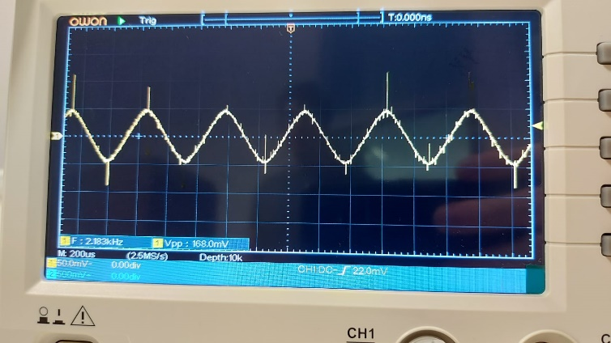

Figura 15. Presencia de ruido en la señal senoidal para amplitudes bajas.

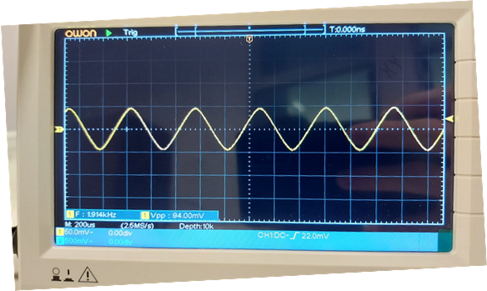

Figura 16. Eliminación del ruido con filtro RC con frecuencia de corte alta.

LISTA DE COMPONENTES

|  |  |  |
| --- | --- | --- |
| **Componente** | **Nota** | **Valor** |
| **J3** | Conector Phoenix 2 Pines | - |
| **J11** | Conector Phoenix 2 Pines | - |
| **J8** | Conector Phoenix 3 Pines | - |
| **J9** | Conector 3 Pines | - |
| **J1** | Conector 5 Pines | - |
| **J2** | Conector (1 pin o 5 pines) | - |
| **J5** | Conector 2 Pines | - |
| **J4, J6** | Conector 3 Pines p/potenciómetro | 500kΩ |
| **J7** | Conector 3 Pines p/potenciómetro | 10kΩ |
| **J10** | Conector 3 Pines p/potenciómetro | 2kΩ |
| **C2** | Capacitor cerámico | 100pF |
| **C3** | Capacitor cerámico | 2,2nF |
| **C4** | Capacitor cerámico | 47nF |
| **C5, C12, C14, C15, C17** | Capacitor cerámico | 100nF |
| **C10, C11** | Capacitor cerámico | 220nF |
| **C1** | Capacitor electrolítico | 100uF |
| **C6, C18** | Capacitor electrolítico | 1uF |
| **C7, C8** | Capacitor electrolítico | 4700uF |
| **C9, C13, C16** | Capacitor electrolítico | 10uF |
| **D1, D2, D3, D4** | Diodo | 1N4001 |
| **U1** | Regulador lineal 12V | LM7812 |
| **U2** | Regulador lineal -12V | LM7912 |
| **U5** | Regulador lineal | LM317 |
| **U4A** | Amplificador Operacional | TL072 |
| **R1** | Resistencia | 1kΩ |
| **R2** | Resistencia | 33kΩ |
| **R3** | Resistencia | 330Ω |
| **R4, R5, R6** | Resistencia | 4,7kΩ |
| **R7** | Resistencia | 100Ω |
| **R8** | Resistencia | 240Ω |
| **R9** | Resistencia | 680Ω |
| **R10** | Resistencia | 10kΩ |